Charte d’engagements Métha’Synergie

### Contexte

Accord de Paris, Stratégie Nationale Bas Carbone, loi de Transition Energétique pour une Croissance Verte (**LTECV**) de 2015, loi Energie et Climat de 2019, Programmation pluriannuelle de l’Energie, etc. : la France s’est engagée dans une démarche visant à atteindre la **neutralité carbone en 2050** en divisant par 6 ses émissions de gaz à effet de serre par rapport à 1990, ainsi qu’à atteindre une **part de 33% d’énergies renouvelables dans les consommations en 2030.**

Ces objectifs ambitieux interviennent dans un contexte climatique nécessitant de prendre des mesures fortes afin de limiter l’impact des changements climatiques sur les populations et les territoires.

La **filière méthanisation** pouvant répondre à de multiples enjeux du territoire, en proposant à la fois une solution locale de gestion des déchets organiques, la production d’énergie renouvelable et d’engrais organique, des objectifs régionaux ambitieux ont été fixés dans le Schéma Régional d’Aménagement, de Développement Durable et d’Égalité des Territoires (**SRADDET**) pour développer cette filière : **267 MW installés en 2030 et 570 MW en 2050**. Ceci correspond à la construction d’environ **330 unités de méthanisation d’ici 2030**,[1] contre **20 unités en fonctionnement** aujourd’hui dans la Région. Il y a donc un **fort enjeu de développement et d’accompagnement de la filière, de sa structuration jusqu’à sa massification.**

A l’échelle régionale, la Région s’est ainsi dotée en **2019 d’un cadre d’intervention pour la production de gaz renouvelable** afin de soutenir le développement **de projets de production de biogaz,** principalement liés aux **projets de méthanisation**, du fait de la plus grande maturité de cette filière en région, mais aussi soutenir les filières innovantes comme les filièreshydrogène, pyrogazéification, power-to-gas.

Il est la déclinaison sur la filière gaz renouvelable de l’axe opérationnel régional sur les Energies Renouvelables qui vise la mobilisation de 100% des énergies renouvelables à l’horizon 2050, afin de **respecter les objectifs du SRADDET, Schéma Régional Biomasse (SRB) et du Plan climat régional « Gardons une COP d’avance »** adopté en avril 2021. Il permet notamment la mise en œuvre des actions 81 « Développer la méthanisation, le solaire thermique, la géothermie, le bois-énergie et l’hydraulique et l’action 89 : « Soutenir les démonstrateurs, en particulier pour la méthanisation, l’hydrogène et les réseaux intelligents » du Plan Climat.

**Ce cadre d’intervention s’articule en 4 axes :**

* Fédérer la filière
* Outiller les porteurs de projets et les territoires et mobiliser le gisement
* Accompagner les projets de méthanisation, de la phase idée à la phase réalisation
* Préparer l’avenir avec un soutien à l’innovation et aux filières émergentes de production de gaz renouvelable

Il se base notamment pour **les axes 1 à 3** sur les actions menées par le **consortium Métha’Synergie**

D’autre part, les territoires régionaux font face à des problématiques fortes de gestions des déchets, qui ne feront que s’accentuer avec l’obligation du tri à la source des biodéchets qui s’applique à tous depuis le 1er janvier 2024[2]. Dans son Plan Régional de Prévention et de Gestion des Déchets (**PRPGD**) adopté en octobre 2020, un objectif de **détournement plus de 450 000 tonnes de biodéchets** (restes alimentaires et résidus de parcs et jardins) des ménages et gros producteurs en vue d’une valorisation par **méthanisation, compostage ou retour au sol direct** a été fixé pour la région.

*En savoir plus :*

* [*Cadre d'intervention biogaz régional*](https://methasynergie.fr/wp-content/uploads/2020/03/2019_-_Cadre_intervention_gaz_renouvelable.pdf)
* [*Plan Climat*](https://www.maregionsud.fr/planclimat)
* [*SRADDET*](https://connaissance-territoire.maregionsud.fr/avenir-de-nos-territoires/la-mise-en-oeuvre/les-guides-de-mise-en-oeuvre-du-sraddet/details-des-documents-ressources/fiche/schema-regional-damenagement-de-developpement-durable-et-degalite-des-territoires-synthese/)
* [*PRPGD*](https://connaissance-territoire.maregionsud.fr/fileadmin/user_upload/Pages_SRADDET/Pages_Schema/Sraddet_2020_09/SRADDET_SUD_Annexe_PRPGD_-_Tome_1.pdf)

### La méthanisation et ses enjeux

## Le processus de méthanisation

La méthanisation est un processus naturel biologique de dégradation de la matière organique (MO) par des micro-organismes en l’absence d’oxygène (anaérobie).

L’objectif des unités de méthanisation est alors de **reproduire cette réaction naturelle au sein de cuves fermées sans contact avec l’air extérieur**, appelées digesteurs, en la contrôlant et en l’optimisant.

Ce processus permet de produire du **biogaz**, composé principalement de **méthane**, et un **digestat**, matière non digérée par les micro-organismes anaérobies, qui s’apparente à un fertilisant et/ou à un amendement organique.

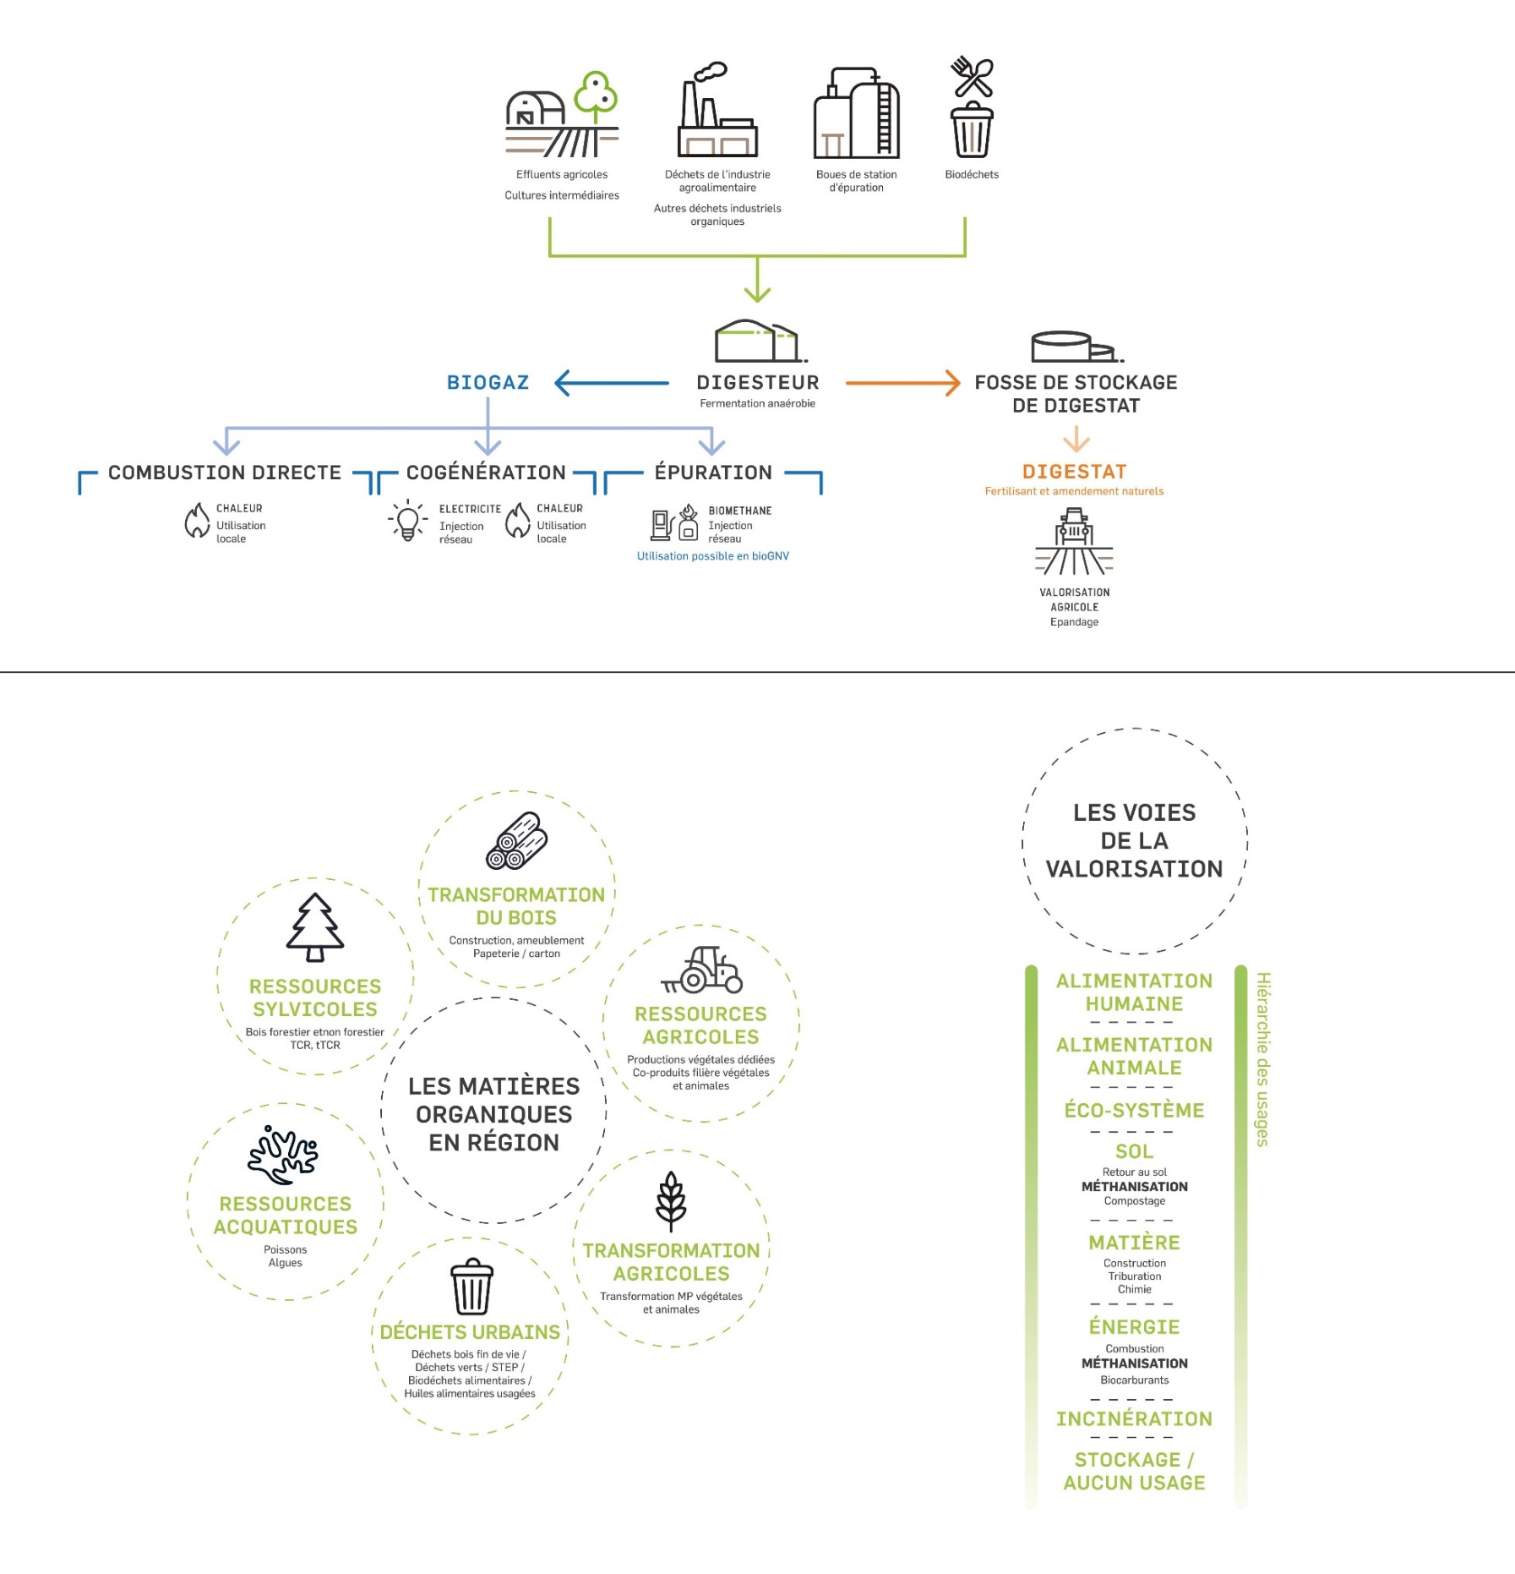

Figure 1 : Le processus de méthanisation - Métha'Synergie

*En savoir plus :*

* *Site Métha’Synergie :* [*https://methasynergie.fr/la-methanisation/quest-ce-que-la-methanisation/*](https://methasynergie.fr/la-methanisation/quest-ce-que-la-methanisation/)
* *Guide pour comprendre, analyser et agir – Méthanisation en Provence-Alpes-Côte d’Azur :* [*https://methasynergie.fr/livre-blanc-methasynergie/*](https://methasynergie.fr/livre-blanc-methasynergie/)

## Les enjeux de la méthanisation

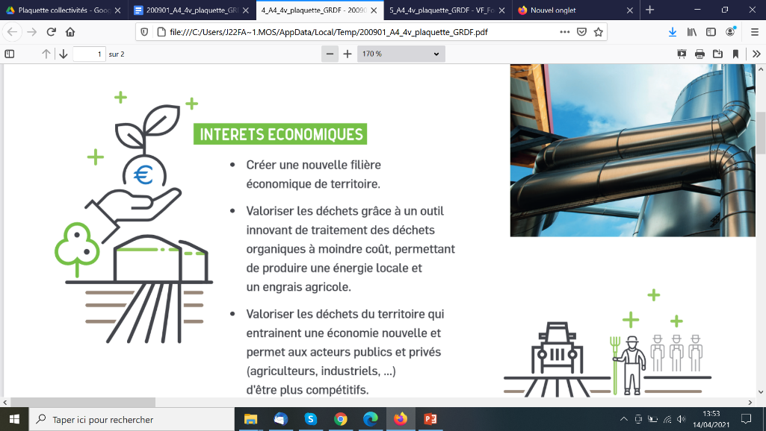

**INTERETS ECONOMIQUES**

* **Créer une nouvelle filière économique** de territoire.
* **Valoriser les déchets** grâce à un outil innovant de traitement des déchets organiques **à moindre coût**, permettant de produire une énergie locale et un engrais agricole.
* **Diversifier et sécuriser** des revenus.

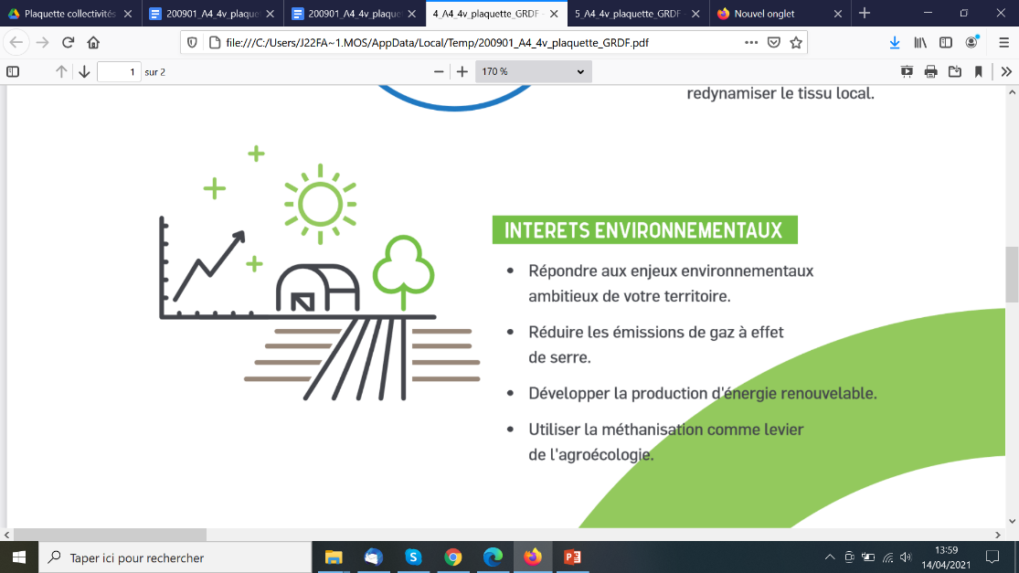

**INTERETS SOCIAUX ET SOCIETAUX**

* **Développer et maintenir des emplois locaux non délocalisables**. On estime que la filière méthanisation dans son ensemble pourrait créer près de 32 550 emplois directs et indirects en France d’ici 2030[3]**.**
* **Impulser une économie circulaire** et **une meilleure coopération interterritoriale.**

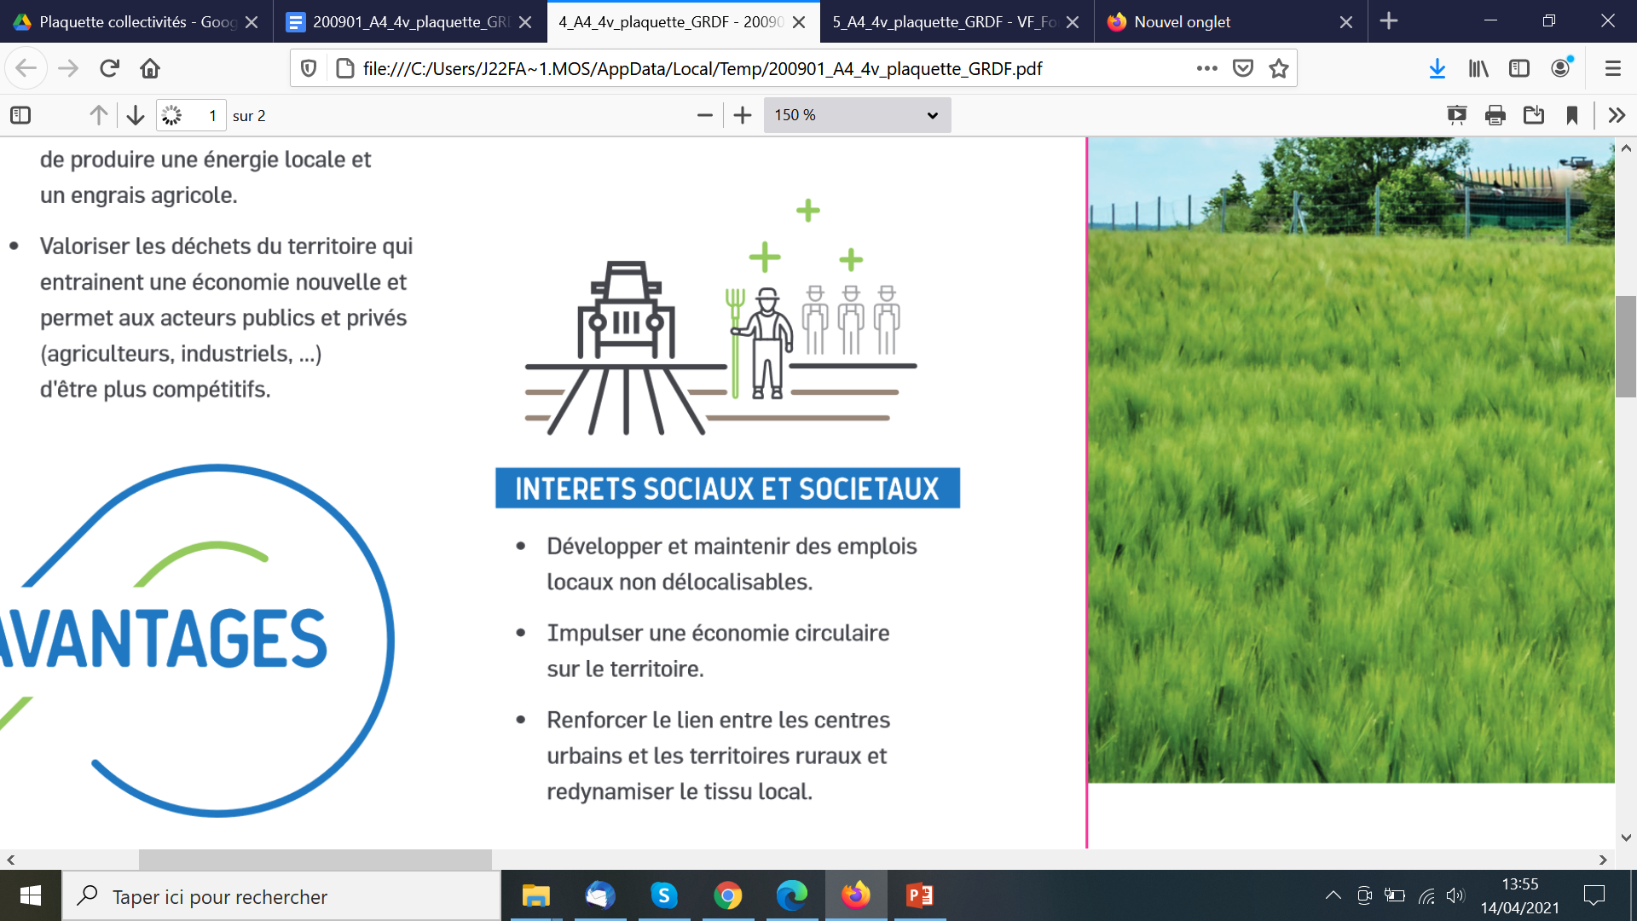**INTERETS ENVIRONNEMENTAUX**

* Répondre aux **enjeux environnementaux ambitieux du territoire.**
* **Réduire les émissions de gaz à effet de serre :** le biométhane injecté émet 90% de C02eq que le gaz naturel[4].
* Développer la **production d'énergie renouvelable.**
* **Réduire l’utilisation d’engrais chimiques** par les agriculteurs du territoire.
* Utiliser la méthanisation comme **levier de l'agroécologie**
* **Verdir les réseaux de gaz**, patrimoine des collectivités territoriales.

## Les facteurs clés de réussite

Métha’Synergie a identifié **5 facteurs clé de réussite** d’un projet ainsi que **3 facteurs clé transversaux**.

Ce sont des éléments à prendre en compte dans tout montage de projet de méthanisation et sont repris dans le diagnostic d’opportunité proposé gratuitement par Métha’Synergie.

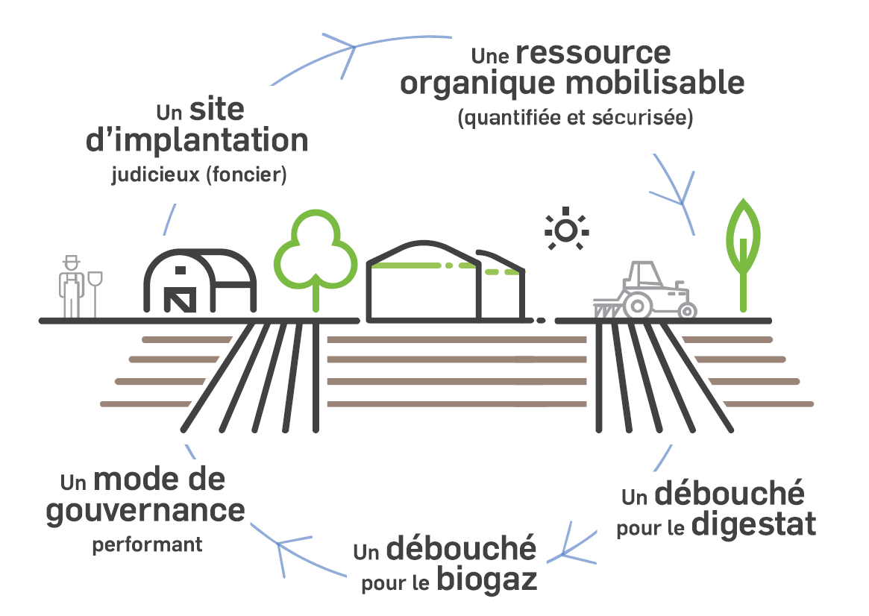

**Acceptabilité sociale**

**et communication**

**Maîtrise technique**

**Equilibre financier**



### Les etapes d’un projet

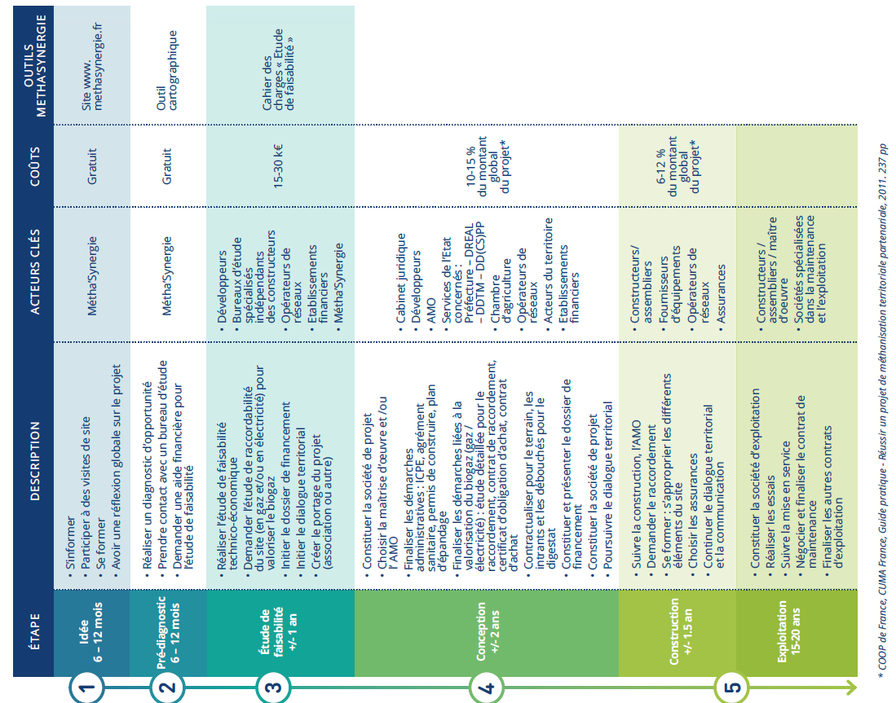

*En savoir plus :*

*Rendez-vous dans l’espace « Votre projet » sur https://methasynergie.fr/*

### l’accompagnement Métha’Synergie

## Métha’Synergie

Métha'Synergie rassemble l’ensemble des acteurs institutionnels et professionnels de la filière méthanisation en Provence-Alpes-Côte d’Azur : l’ADEME, la Région SUD Provence-Alpes-Côte d’Azur, la DREAL, la Chambre régionale d’agriculture, GRDF, GRTgaz, l’Agence de l’eau, l’[IRA2E](https://ira2e.fr/inter-reseau-agriculture-energie-et-environnement-ira2e/) et le [Geres](https://www.geres.eu/).

## L’accompagnement

L’accompagnement proposé par Métha’Synergie, est au service des porteurs de projets et des acteurs publics qui souhaitent s'engager dans un projet de méthanisation de leur matière organique résiduelle ou soutenir le développement d’un projet sur leur territoire.

Concrètement, les référents Métha’Synergie sont à l’écoute des porteurs de projets pour travailler à l’émergence de leur projet et leur permettre d’en maîtriser tous les aspects (technique, économique, financier, réglementaire, acceptabilité…).

Ils apportent un appui **gratuit** lors des étapes **de l’idée à la faisabilité** dans la définition et la formulation du projet en proposant une assistance technique tout en veillant à la cohérence globale du projet.

*Métha’Synergie peut intervenir à différents stades* :

|  |  |
| --- | --- |
| **Opportunité** | * Réalisation d’un diagnostic d’opportunité co-construit avec les porteurs de projet basé sur les 5 facteurs clés de réussite avec premiers éléments économiques CAPEX – OPEX. Plusieurs scénarios de méthanisation peuvent être étudiés. * Restitution du diagnostic en présentiel avec plusieurs membres de Métha’Synergie dont la Région et l’ADEME. * Appui pour l’obtention de subventions. |

|  |  |
| --- | --- |
| **Faisabilité** | * Aide à la conception d’un [cahier des charges de l’étude de faisabilité](https://methasynergie.quai13.fr/wp-content/uploads/2020/12/ARE.1904.ENV_.METHA_.CDC_.FAISA_.VF_.pdf) adapté au territoire et [d’un cahier des charges étude de contexte et mise en place d’une démarche de concertation](https://methasynergie.quai13.fr/wp-content/uploads/2022/05/0522.CDC_.ETUDE_.CONTEXTE.CONCERTATION.pdf) * Appui à l’analyse des offres. * Participation aux réunions de suivi de l’étude de faisabilité. * Rédaction d’une fiche de synthèse critique de l’étude selon les 5 facteurs clés de réussite. |

|  |  |
| --- | --- |
| **Tout au long du projet** | * Proposition d’actions ciblées en fonction des caractéristiques du territoire. * Renforcement de vos compétences : organisation de visite de sites, échanges entre pairs, formation, etc. * Mise à disposition des outils de communication, administratifs et techniques. * Aide à l’animation de vos groupes de travail en vue de la réalisation des objectifs. * Accompagnement dans le suivi du plan d’actions et des objectifs. |

### L’engagement de Métha’Synergie

Selon le positionnement du porteur de projet accompagné et l’avancement du projet, les référents Métha’Synergie seront amenés à :

* Porter conseil pour l’identification de gisement, foncier, structure juridique, etc. pertinente au vu du contexte local, de la règlementation et des critères définis par l’ADEME et la Région pour assurer un montage de projet cohérent et exemplaire.
* Participer à des réunions, COPIL ou conseils afin de présenter la méthanisation, son intérêt, présenter les résultats du diagnostic d’opportunité.
* Réaliser un diagnostic d’opportunité.
* Organiser des échanges, visites, ou répondre aux besoins spécifiques du porteur de projet dans la limite de ses compétences.
* Faire monter en compétence le porteur de projet par des formations adaptées, webinaires, etc.

Pour mener à bien le diagnostic d’opportunité ainsi que l’accompagnement des projets, Métha’Synergie doit collecter le plus grand nombre de données existantes sur chaque projet.

Ces données alimentent une base de données. Au cours de l’avancement du projet, la fiche projet de la base de données peut ainsi être mise à jour en fonction des informations transmises.

Métha’Synergie s’engage à garder confidentielles les informations concernant les projets en cours.

L’accompagnement est pris en charge à 100% par les acteurs institutionnels et professionnels de la filière (dans une limite de 10 jours par projet).

**Métha’Synergie met à disposition du/des signataire(s) de cette charte les outils d’ores et déjà développés**

**VOIR ANNEXE 1**

### L’engagement du porteur de projet accompagné

Nom, Prénom du porteur de projet :

Afin de garantir les meilleures conditions pour la réalisation de cet accompagnement, le porteur de projet accompagné s’engage à :

* Mettre à disposition des référents Métha’Synergie les données nécessaires à l’accompagnement. A minima, remplir le questionnaire de diagnostic d’opportunité Métha’Synergie (annexe 2) et la fiche de renseignement pour la phase d’opportunité (annexe 3).
* Informer régulièrement les référents Métha’Synergie de l’avancement du projet ou des informations nécessaires à l’accompagnement.
* Témoigner de l'expérience que le porteur de projet a acquise auprès d'autres acteurs de la filière, en cas de demande par Métha’Synergie.

Date, signature

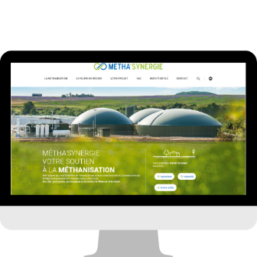Annexe 1 : Les outils Métha’Synergie

### Site internet Métha’Synergie

Véritable **boîte à outils**, le site methasynergie.fr met à votre disposition de la documentation, des informations réglementaires, des outils opérationnels mais aussi un annuaire de formation.

Régulièrement alimenté par des actualités et les prochains évènements, vous pourrez y retrouver toutes les informations de la filière.

<https://methasynergie.fr/>

### Guide pour comprendre, analyser et agir – Méthanisation en Provence-Alpes-Côte d’Azur

Métha'Synergie a réalisé un guide visant à donner des **points de repères** et des outils en vue de faciliter, accompagner, participer à l’émergence d’unités de méthanisation exemplaires en région Provence-Alpes-Côte d’Azur.

A destination des porteurs de projets, il détaille l’ensemble des étapes à suivre, ainsi que les facteurs clés de réussite à prendre en compte lors de ses démarches, les aspects techniques, la synthèse de la réglementation en vigueur etc. Il propose enfin des **fiches de synthèses selon les typologies de projets**.

<https://methasynergie.fr/livre-blanc-methasynergie/>

### L’outil cartographique MéthaZoom

Grâce à une interface de visualisation dynamique et interactive, cet outil permet d’identifier les potentialités de développement de projets de méthanisation sur les territoires de la région, en fonction de 4 facteurs clés de réussite d’un projet de méthanisation recensés par le consortium Métha’Synergie.

Il offre ainsi un premier pré diagnostic du territoire étudié et peut servir d’aide à la décision aux utilisateurs, grâce à la visualisation des forces et faiblesses du territoire. Des **extractions de cartes** sont disponibles ainsi que **des fiches-synthèse par territoire sélectionné**.

<https://methasynergie.fr/la-filiere-en-region/cartographie-de-la-region/>

### Un modèle de cahier des charges pour l’étude de faisabilité

Afin d’accompagner les porteurs de projet tout au long du montage de projet, Métha’Synergie met à disposition un modèle de **cahier des charges pour l’étude de faisabilité** d’une unité de méthanisation. Il devra à minima être respecté pour toute demande de subvention ADEME et Région en phase de développement.

<https://methasynergie.quai13.fr/wp-content/uploads/2020/12/ARE.1904.ENV_.METHA_.CDC_.FAISA_.VF_.pdf>

### Un modèle de cahier des charges pour l’étude de contexte et de concertation

Ce cahier des charges contient une présentation détaillée du déroulement souhaité de l’étude de contexte, de l’élaboration et mise en œuvre de la concertation préalable et de sa communication pour une unité de méthanisation.

<https://methasynergie.quai13.fr/wp-content/uploads/2022/05/0522.CDC_.ETUDE_.CONTEXTE.CONCERTATION.pdf>

***Les prochains outils seront disponibles dans la boite à outil Métha’Synergie : https://methasynergie.fr/boite-a-outils/outils-operationnels/***

Annexe 2 : questionnaire de diagnostic d’opportunité Métha’Synergie

*Merci de compléter le fichier Excel qui vous a été transmis par votre référent Métha’Synergie.*



Annexe 3 : Fiche de renseignement pour la phase d’opportunité

*Merci de compléter le fichier Excel qui vous a été transmis par votre référent Métha’Synergie.*

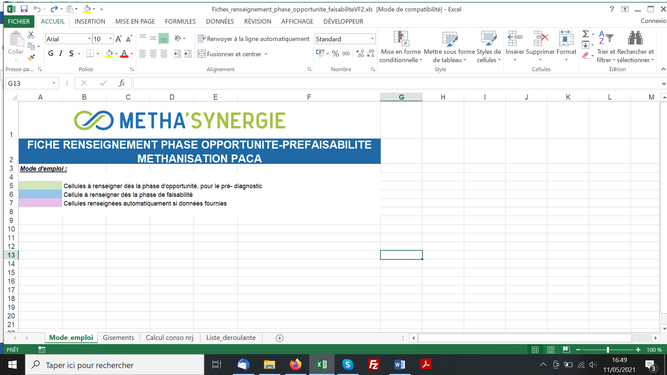



1. *D’une puissance moyenne de 800 kWe ou équivalent*
2. *Loi du 10 février 2020 relative à la lutte contre le gaspillage et à l'économie circulaire (dite AGEC)*
3. *Etude d’impact de la filière biogaz sur l’emploi en France de 2018 à 2030, Transitions, 2019*
4. *Carbone 4. Biométhane et climat : font-ils bon ménage ? 2019. 12 pp*